

**RAPPORT DE LA COMMISSION AU PARLEMENT EUROPÉEN, AU CONSEIL, AU COMITÉ ÉCONOMIQUE ET SOCIAL EUROPÉEN ET AU COMITÉ DES RÉGIONS**

**concernant la mise en œuvre de la législation de l’Union européenne en matière de déchets au cours de la période 2010-2012**

# INTRODUCTION

Le présent rapport fournit des informations sur la mise en œuvre au cours de la période 2010-2012 des directives en matière de déchets énumérées ci-après:

* la directive 2008/98/CE du Parlement européen et du Conseil du 19 novembre 2008 relative aux déchets et abrogeant certaines directives (directive-cadre relative aux déchets);
* la directive 86/278/CEE du Conseil du 12 juin 1986 relative à la protection de l'environnement et notamment des sols, lors de l'utilisation des boues d'épuration en agriculture (directive relative aux boues d'épuration);
* la directive 1999/31/CE du Conseil du 26 avril 1999 concernant la mise en décharge des déchets (directive concernant la mise en décharge);
* la directive 94/62/CE du Parlement européen et du Conseil, du 20 décembre 1994, relative aux emballages et aux déchets d'emballages (directive relative aux emballages et aux déchets d'emballage);
* la directive 2002/96/CE du Parlement européen et du Conseil du 27 janvier 2003 relative aux déchets d'équipements électriques et électroniques (directive DEEE);
* la directive 2006/66/CE du Parlement européen et du Conseil du 6 septembre 2006 relative aux piles et accumulateurs ainsi qu'aux déchets de piles et d'accumulateurs et abrogeant la directive 91/157/CEE (Texte présentant de l'intérêt pour l'EEE) (directive relative aux piles).

Le rapport s’appuie sur les informations fournies par les États membres dans leurs réponses aux questionnaires relatifs à la mise en œuvre. Dans les cas où les États membres n’ont pas fourni les informations demandées, le rapport s’appuie sur d’autres sources d’information disponibles, telles que les rapports de l’Agence européenne pour l’environnement, les informations provenant des sites internet des États membres et les réponses données pour les périodes de référence précédentes. Des informations détaillées sur la mise en œuvre des directives particulières peuvent être consultées à l’adresse suivante: [http://ec.europa.eu/environment/waste/reporting/index.htm](http://ec.europa.eu/environment/waste/reporting/index.htm.).

# Respect des délais et qualité des rapports

Sur les 27 États membres soumis à l’obligation de rapport[1], la plupart d’entre eux ont répondu aux questionnaires relatifs à la mise en œuvre pour les directives couvertes par le présent rapport. Les États membres pourraient s’acquitter de manière plus satisfaisante de leurs obligations en matière de rapports, en rendant les rapports en temps et en heure, en répondant à toutes les questions et en fournissant des informations complètes. L’annexe 1 donne un aperçu des rapports fournis.

La qualité et la précision des rapports et des informations fournies étaient très variables. À de nombreuses reprises, les réponses se sont révélées vagues et peu claires. Par exemple, il était fréquent que les réponses fassent uniquement référence à la législation nationale ou aux réponses fournies au cours de périodes de référence antérieures sans fournir de plus amples informations sur la mise en œuvre des directives sur le terrain, même lorsque cela était expressément demandé.

Lorsqu’il était demandé de fournir des données statistiques et des données sur le respect des objectifs fixés par les directives, la plupart des États membres ont fait référence aux rapports annuels présentés à Eurostat[2].

# Directive 2008/98/CE relative aux déchets

Les États membres étaient tenus de transposer la nouvelle directive-cadre relative aux déchets pour le 12 décembre 2010 au plus tard. Au moment de la transmission des informations, tous les États membres avaient transposé la directive ou étaient en train de le faire.

Par rapport à la période de référence précédente, la production de déchets municipaux par habitant est plus faible, la mise en décharge des déchets municipaux a diminué et le recyclage et l’incinération avec valorisation énergétique ont augmenté. À la fin de 2012, au moins la moitié des États membres avaient atteint ou dépassé l’objectif de 2020 visant à préparer en vue du réemploi et à recycler 50 % des déchets ménagers et assimilés ou étaient en bonne voie pour l’atteindre. Sept États membres ont indiqué qu’ils avaient déjà atteint ou dépassé cet objectif en 2012. Sept autres États membres ont signalé qu’ils avaient préparé en vue du réemploi et recyclé plus de 40 % des déchets ménagers et assimilés.

Un certain nombre d’États membres ont communiqué des données sur les taux de valorisation des déchets de construction et de démolition pour 2010-2012. Quatorze États membres ont indiqué qu’ils avaient déjà atteint ou dépassé l’objectif fixé en matière de valorisation de 70 % des déchets de construction et de démolition.

La plupart des États membres ont publié des programmes de prévention des déchets. Huit États membres étaient encore en train de mettre à jour leurs plans de gestion des déchets en conformité avec les exigences de la directive-cadre relative aux déchets. Les États membres ont intégré les principes de responsabilité élargie du producteur, d’autosuffisance et de proximité, et de pollueur-payeur, ainsi que les exigences RTEE[3] dans la législation et les politiques nationales.

Il existe d’importantes lacunes dans l’application de la législation de l’UE en matière de déchets à la gestion des déchets dans un certain nombre d’États membres qui ont encore largement recours à la mise en décharge des déchets municipaux. La Commission a élaboré des orientations ciblées concernant la mise en œuvre de mesures spécifiques et l’utilisation des fonds européens pour aider ces États membres à améliorer la gestion de leurs déchets[4].

# Directive 86/278/CEE relative aux boues d’épuration

La directive relative aux boues d’épuration est entrée en vigueur il y a près de trois décennies et sa mise en œuvre continue à ne pas poser de problème. Peu de choses ont changé depuis la dernière période de référence.

Au cours de la période couverte par le rapport, les États membres n’ont pas tous utilisé des boues d’épuration à des fins agricoles. Dans certains États membres, l’utilisation agricole des boues d’épuration est rare voire inexistante. Un État membre a indiqué qu’il avait commencé à utiliser des boues d’épuration à des fins agricoles.

Tous les États membres ont mis en place une infrastructure de traitement des boues et fait le point sur les méthodes pour traiter les boues d’épuration avant qu’elles ne soient appliquées sur les sols.

En ce qui concerne l’exigence selon laquelle les États membres doivent décider de la fréquence des analyses des sols sur lesquels les boues sont utilisées, les performances varient grandement d’un pays à l’autre. Certains États membres ont fixé les échéances auxquelles les sols devraient être analysés après la première application des boues. D’autres États membres ont établi des fréquences pouvant aller jusqu’à 10 voire 20 ans. D’autres n’ont pas fixé de fréquences, exigeant que des analyses des sols ne soient réalisées que si l’on s’attend à ce que les valeurs limites soient dépassées.

Les données que les États membres ont fournies concernant les boues produites et utilisées en agriculture confirment que cet usage reste l’un des principaux. Malgré une production de boues réduite de 2 % au cours de la période 2010-2012 par rapport à la période 2007-2009, les États membres ont indiqué que la quantité de boues utilisée en agriculture était quasiment identique à celle utilisée lors de la période précédente.

Cela équivaut à environ 45 % de la quantité de boues produites.

# Directive 1999/31/CE concernant la mise en décharge des déchets

La directive concernant la mise en décharge est en vigueur depuis longtemps et il y a eu peu de changements depuis la dernière période de référence.

Les États membres ont pris des mesures en vue de réduire au minimum ou d’éliminer les déchets mis en décharge. La mise en décharge des déchets municipaux dans l’UE-27 a diminué pour passer d’un total de 96,055 millions de tonnes/193 kg par habitant en 2009 à un total de 78,036 millions de tonnes/152 kg par habitant en 2012. Le taux moyen de mise en décharge pour la totalité des déchets produits a diminué, passant à 32 % en 2012. Certains États membres ont signalé des taux de mise en décharge pour les déchets municipaux en dessous de 5 % en 2012. Dans un certain nombre d’États membres, toutefois, la mise en décharge reste la principale opération de traitement des déchets municipaux, avec des taux de mise en décharge atteignant plus de 80 % de la quantité totale de déchets produits. Ces États membres ont beaucoup à faire pour réduire la mise en décharge des déchets.

La plupart des États membres ont signalé une réduction d’année en année de la mise en décharge des déchets municipaux biodégradables et d’autres déchets biodégradables. L’exhaustivité des données fournies est toutefois variable.

Les États membres ont pris des mesures pour assurer la collecte, le traitement et l’utilisation des gaz de décharge et réduire les nuisances et les dangers.

Ils ont également transposé l’exigence relative aux critères d’admission des déchets dans leur droit national, y compris les exigences techniques telles que la surveillance des lixiviats, des eaux de surface, des eaux souterraines et des émissions gazeuses. Les données relatives à l’application pratique de ces exigences par les exploitants des décharges n’ont toutefois pas toujours été fournies.

Quinze États membres ont déclaré que toutes leurs décharges pour déchets dangereux satisfaisaient aux exigences de la directive et sept ont signalé qu’ils comptaient encore des décharges non conformes. Onze États membres ont déclaré que toutes leurs décharges pour déchets non dangereux étaient conformes à la directive et dix États membres ont signalé qu’ils comptaient encore des décharges non conformes. Dix États membres ont déclaré que toutes leurs décharges pour déchets inertes étaient conformes à la directive et huit États membres ont signalé qu’ils comptaient encore de telles décharges non conformes.

Le nombre de décharges non conformes en exploitation pour l’ensemble des flux de déchets (dangereux, non dangereux et inertes) reste un sujet de préoccupation dans certains États membres. C’était également le cas au cours de la période de référence précédente. Il reste encore beaucoup à faire pour remédier à ce problème.

# Directive 94/62/CE relative aux emballages et aux déchets d’emballages

La directive relative aux emballages et aux déchets d’emballages est en vigueur depuis plus de 20 ans et il y a eu peu de changements depuis la dernière période de référence.

Les États membres ont engagé des actions visant à prévenir la production de déchets d’emballages au moyen de diverses mesures. Celles-ci incluent notamment les plans en matière de prévention, les régimes de responsabilité du producteur, les mesures fiscales, les systèmes de tarification en fonction du volume des déchets, les marchés publics écologiques, les campagnes d'information et de sensibilisation, l’écoconception ainsi que les plans d’action pour les secteurs clés. Entre 2010 et 2012, la quantité et la composition des emballages et des déchets d’emballages déclarées sont restées stables, avec une quantité déclarée de déchets d’emballages produits dans l’UE-27 en augmentation de 0,16 % au cours de cette période.

La plupart des États membres ont pris toute une série de mesures pour encourager la réutilisation. Celles-ci comprennent notamment les systèmes de consigne et de reprise pour des types d’emballages spécifiques, les mesures fiscales, l’obligation de proposer des produits dans des emballages réutilisables, la promotion de la réutilisation dans les plans de déchets et en tant que mesures de prévention des déchets, et les mesures d’information et de sensibilisation. Certains États membres ont instauré, ou prévoient d’instaurer, de nouveaux systèmes de consigne/remboursement.

La grande majorité des États membres a atteint les objectifs de valorisation et de recyclage globaux des déchets d’emballages ainsi que les objectifs de recyclage par matériau.

D’une façon générale, les performances des États membres se sont légèrement améliorées en matière de valorisation (de 76,3 % en 2010 à 78,5 % en 2012) et de recyclage (de 63,3 % en 2010 à 64,6 % en 2012).

La plupart des États membres obligent les producteurs à collecter les déchets d’emballages aux fins de la valorisation et du recyclage. Les producteurs d’emballages remplissent leurs obligations en créant leurs propres systèmes de reprise ou en participant à un régime qui assure la reprise, la collecte, la réutilisation, le recyclage ou d’autres types de valorisation des déchets d’emballages. Certains États membres ont réalisé des progrès en développant les régimes de gestion collectifs des déchets d’emballages existants ou en mettant en place des programmes de reprise complémentaires et en augmentant le nombre de systèmes de conformité collectifs pour les déchets d’emballage.

La plupart des États membres ont signalé l’existence de normes nationales pour les niveaux maximaux de concentration en métaux lourds présents dans les emballages. Sur la base de la décision 2009/292/CE de la Commission du 24 mars 2009, une dérogation par rapport aux niveaux de concentration en métaux lourds fixés dans la directive relative aux emballages et aux déchets d’emballages a été établie pour les caisses et les palettes en plastique. Malgré l’obligation de faire rapport sur le fonctionnement du système prévu par ladite décision et sur les progrès accomplis dans l’élimination progressive des caisses et des palettes en plastique présentant une trop grande concentration en métaux lourds, aucun État membre n’a fourni d’informations à ce sujet.

# Directive 2002/96/CE relative aux déchets d'équipements électriques et électroniques (DEEE)

L’exercice actuel couvre l’ancienne directive DEEE. Celle-ci a depuis été remplacée par la directive 2012/19/UE.

Tous les États membres ont mis en place des systèmes de collecte et introduit des dispositions concernant le traitement respectueux de l’environnement des DEEE et des mesures garantissant le financement par les producteurs de la collecte, du traitement, de la valorisation et de l’élimination non polluante des DEEE provenant des ménages. Ils ont également instauré des mesures visant à garantir que les producteurs fournissent aux consommateurs et aux installations de traitement des DEEE les informations pertinentes.

Une plus grande quantité de DEEE a été collectée, réutilisée/recyclée et valorisée entre 2010 et 2012 qu’au cours de la période de référence précédente.

La quantité de DEEE collectés auprès des ménages dans l’UE-27 a augmenté, passant de 2,97 millions de tonnes à la fin de 2009 à 3,02 millions de tonnes à la fin de 2012. Au cours de cette période, 17 États membres ont atteint l’objectif de collecte de 4 kilogrammes par habitant de DEEE provenant des ménages.

La plupart des États membres ont atteint les objectifs spécifiques par catégorie de la directive relatifs à la réutilisation/au recyclage et à la valorisation, avec des taux qui s’améliorent tout au long de la période de référence. Les taux les plus élevés qui ont été notifiés se rapportent au matériel grand public et aux petits appareils ménagers. En ce qui concerne le matériel grand public, 26 États membres ont atteint l’objectif de réutilisation/recyclage de 65 % et l’objectif de valorisation de 75 %. Ces États membres ont également atteint l’objectif de réutilisation/recyclage de 50 % et l’objectif de valorisation de 70 % pour les appareils ménagers. Le nombre d’États membres ayant atteint ces objectifs était légèrement supérieur à celui de la période de référence précédente, même si la liste des États membres est différente pour chaque catégorie de DEEE. Le nombre d’États membres ayant atteint les objectifs spécifiques par catégorie relatifs à la réutilisation et au recyclage a légèrement baissé uniquement pour quelques catégories de DEEE[5].

# Directive 2006/66/CE relative aux piles et accumulateurs

C’est la première fois que les États membres étaient tenus de faire rapport à la Commission sur la directive relative aux piles. Il n’est donc pas possible de comparer avec la période de référence précédente.

Tous les États membres ont transposé les exigences de la directive relative aux piles dans leur droit interne.

La plupart des États membres ont mis en place des systèmes de collecte pour les piles et accumulateurs au cours de la période de référence et quelques États membres ont déclaré qu’ils travaillaient encore à rendre ces systèmes pleinement opérationnels. Les États membres ont mis en place des mesures pour le traitement et le recyclage des déchets de piles et d’accumulateurs.

Les États membres ont indiqué qu’ils avaient instauré une série de mesures pour empêcher que les déchets de piles et d’accumulateurs soient mis en décharge, comme les systèmes d’autorisation et les listes des types de déchets ne pouvant être mis en décharge. Onze États membres ont déclaré avoir mis en place des mesures allant au-delà des obligations de la directive. Celles-ci incluent notamment la réduction au minimum de l’élimination des déchets de piles et d’accumulateurs industriels et automobiles en tant que déchets municipaux non triés, les campagnes de sensibilisation dans les écoles et les communautés et la mise à disposition de points de collecte pour la reprise gratuite.

Le 26 septembre 2012, 20 États membres avaient atteint l’objectif minimal de collecte de 25 %.

Quatre États membres ont signalé qu’ils avaient atteint 100 % en matière de recyclage et huit États membres ont notifié des taux compris entre 50 % et 99 %.

Dix-neuf États membres ont atteint et/ou dépassé les taux de rendement de recyclage des déchets de piles et d’accumulateurs plomb-acide, des déchets de piles et d’accumulateurs nickel-cadmium et des autres déchets de piles et d’accumulateurs. Deux États membres ont atteint et/ou dépassé les taux pour les déchets de piles et d’accumulateurs plomb-acide et les autres déchets de piles et d’accumulateurs et deux États membres les ont atteints et/ou dépassés pour les déchets de piles et d’accumulateurs plomb-acide uniquement.

Deux États membres ont exporté des déchets de piles et d’accumulateurs vers des pays tiers. Un certain nombre d’États membres les ont exportés vers d’autres États membres, ce dont le questionnaire relatif à la mise en œuvre ne rend pas clairement compte. Les États membres sans installation de traitement ou de recyclage ont exporté la totalité des piles et accumulateurs collectés. Toutefois, un certain nombre d’États membres disposant d’installations de traitement ont également indiqué qu’ils avaient exporté leurs déchets de piles et d’accumulateurs en vue de les traiter ailleurs dans l’UE.

# Conclusions

Les États membres n’ont pas tous rempli l’obligation établie dans les directives de rendre compte à la Commission de leur mise en œuvre tous les trois ans. Certains n’ont pas répondu au questionnaire de mise en œuvre 2010-2012.

Si les réponses étaient parfois détaillées et complètes, il est également arrivé qu’elles se limitent à faire référence à la législation nationale. La plupart des États membres ont répondu à la question de savoir si les mesures avaient été transposées en droit national, mais n’ont fait aucune observation sur le fait que les actions avaient été efficaces ou non ou avaient conduit à des améliorations dans la pratique. Certaines réponses étaient aussi parfois incohérentes. Dans certains cas, des données étaient manquantes. Dans d’autres cas, les réponses fournies ne permettaient pas de procéder à une comparaison entre les États membres ou entre les performances d’un État membre au cours de la période de référence précédente et celles de la période actuelle.

Dans de nombreux cas, les réponses n’ont pas fourni d’informations suffisantes pour permettre une évaluation de l’état de la mise en œuvre effective des directives. Par exemple, un grand nombre de réponses se contentent de renvoyer à la législation nationale ou de reproduire des parties de textes législatifs, sans fournir d’autres informations sur la mise en œuvre ou en se référant uniquement aux réponses aux questionnaires relatifs à la mise en œuvre pour les périodes de référence précédentes, sans fournir les informations demandées ou des informations sur l’évolution de la situation au fil du temps.

En conclusion, les rapports de mise en œuvre triennaux établis par les États membres ne se sont pas révélés efficaces pour vérifier le respect des directives, leur mise en œuvre et leurs effets. L’établissement des rapports nécessite également des ressources importantes et pourrait créer une charge administrative inutile.

Les informations les plus objectives et les plus précises pour l’évaluation des performances en matière de gestion des déchets dans l’ensemble des États membres sont constituées par les données qu’ils sont tenus de fournir chaque année sur les déchets produits, la collecte des déchets, le recyclage et la valorisation des déchets, la mise en décharge, ainsi que la production de boues d’épuration et l’utilisation de ces dernières. Ils devraient par conséquent consentir davantage d’efforts pour améliorer la qualité, la fiabilité et la comparabilité de ces données. Pour ce faire, ils pourraient comparer différentes méthodes de communication des informations et introduire un rapport de contrôle de la qualité des données, de sorte que, lorsqu’ils rendent compte du respect des objectifs fixés par la législation, les États membres utilisent la méthode la plus récente et la plus harmonisée.

Ces conclusions ont été abordées dans la récente révision de la politique et de la législation en matière de déchets[6]. Dans cette révision, la Commission a proposé d’abroger les dispositions obligeant les États membres à produire des rapports de mise en œuvre triennaux et de fonder le contrôle de conformité exclusivement sur des données statistiques de qualité que les États membres doivent fournir à la Commission une fois par an.

**Annexe 1:** **Réponses des États membres aux questionnaires relatifs à la mise en œuvre reçues par la Commission avant la fin 2014**

| **États membres** | **Directive-cadre relative aux déchets 2008/98/CE** | **Directive DEEE  2002/96/CE** | **Directive concernant la mise en décharge  1999/31/CE** | **Directive relative aux emballages et déchets d’em- ballages  94/62/CE** | **Directive relative aux boues d’épuration  86/278/CEE** | **Directive relative aux piles  2006/66/CE** |
| --- | --- | --- | --- | --- | --- | --- |
| **Allemagne** | + | + | + | + | + | + |
| **Autriche** | + | + | + | + | + | + |
| **Belgique** | - | + | +[7] | + | + | + |
| **Bulgarie** | + | + | + | + | + | + |
| **Chypre** | + | - | + | + | + | + |
| **Croatie** | + non requis | non requis | non requis | + non requis | + non requis | non requis |
| **Danemark** | + | - | + | - | - | - |
| **Espagne** | + | + | + | + | + | + |
| **Estonie** | + | + | + | + | + | + |
| **Finlande** | + | + | + | + | + | + |
| **France** | - | + | - | + | - | + |
| **Grèce** | + | + | + | + | + | - |
| **Hongrie** | + | + | + | + | + | + |
| **Irlande** | + | - | + | + | + | + |
| **Italie** | + | + | - | + | + | + |
| **Lettonie** | + | + | + | + | - | - |
| **Lituanie** | + | + | + | + | + | + |
| **Luxembourg** | + | - | + | + | + | + |
| **Malte** | + | + | - | + | + | + |
| **Pays-Bas** | - | + | + | + | + | + |
| **Pologne** | + | + | - | + | - | + |
| **Portugal** | + | + | + | - | + | + |
| **République tchèque** | + | + | + | + | + | + |
| **Roumanie** | + | - | + | - | - | + |
| **Royaume-Uni** | + | - | + | + | + | + |
| **Slovaquie** | + | + | + | + | + | + |
| **Slovénie** | + | + | + | + | + | + |
| **Suède** | + | + | + | + | + | + |
| **UE-28: pourcentage reçu (en %)** | **89 %**  **(25/28)** | **75 %**  **(21/28)** | **82 %**  **(23/28)** | **89 %**  **(25/28)** | **82 %**  **(23/28)** | **86 %**  **(24/28)** |

|  |  |  |  |  |
| --- | --- | --- | --- | --- |
|  | À temps: avant le 30.9.2013 |  |  | Entre le 1.11.2013 et le 31.12.2014 |
|  | Entre le 1.10.2013 et le 31.10.2013 |  |  | Aucun rapport reçu avant le 31.12.2014 |

**Annexe 2:** **Production et traitement des déchets**

**Déchets municipaux produits, par État membre (en milliers de tonnes)**

*Source: Eurostat (code des données en ligne: t_env_wasst)*

**Traitement des déchets municipaux, par État membre (2012)**

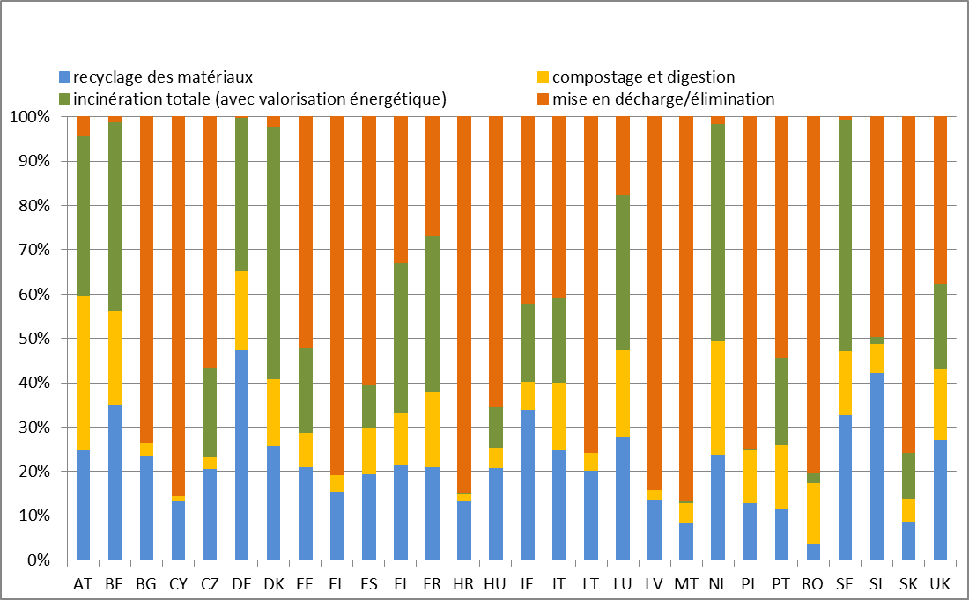

*Source: Eurostat (code des données en ligne: t_env_wasst)*

**Réemploi et recyclage des déchets ménagers, par État membre**

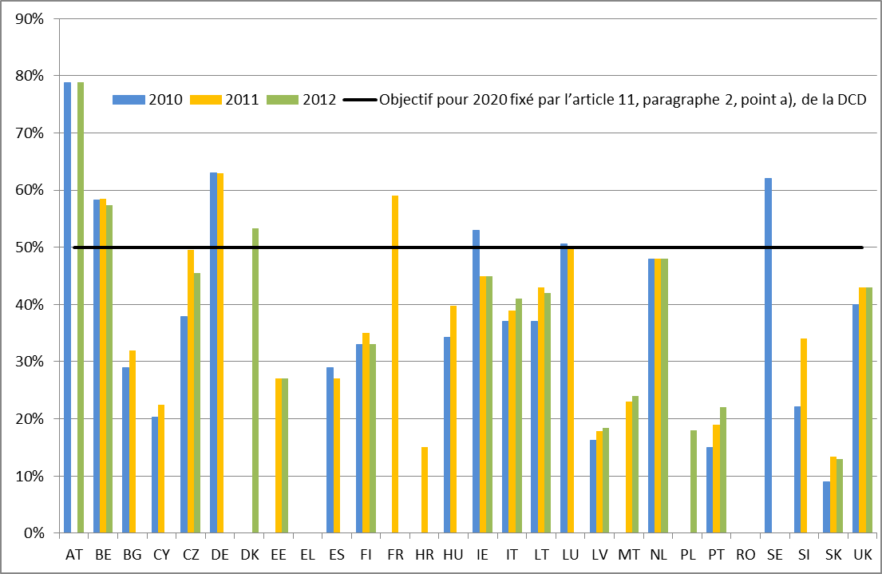

*Source: données fournies par les États membres à la Commission européenne dans les questionnaires relatifs à la mise en œuvre 2010-2012 ou à Eurostat par l’intermédiaire du portail EDAMIS.*

**Préparation en vue du réemploi et recyclage des déchets ménagers — Méthode de calcul**

| État membre |  | Taux de préparation en vue du réemploi et de recyclage des déchets ménagers | | |
| --- | --- | --- | --- | --- |
| Méthode de calcul employée par l’État membre[8]: | 2010 | 2011 | 2012 |
| Allemagne | 4 | 63 % | 63 % | - |
| Autriche | 2 | 79 % | - | 79 % |
| Belgique | 3 | 58 % | 59 % | 57 % |
| Bulgarie | 3 | 29 % | 32 % | - |
| Chypre | 2 | 20,3 % | 22,4 % | - |
| Croatie | 2 | - | 15 % | - |
| Danemark | 1 | - | - | 53 % |
| Espagne | 4 | 29 % | 27 % | - |
| Estonie | 2 | - | 27 % | 27 % |
| Finlande | 4 | 33 % | 35 % | 33 % |
| France | 2 | - | 59 % | - |
| Grèce | - | - | - | - |
| Hongrie | 2 | 34 % | 40 % | - |
| Irlande | 1 | 53 % | 45 % | 44 % |
| Italie | 2 | 37 % | 39 % | 41 % |
| Lettonie | 4 | 16 % | 18 % | 18 % |
| Lituanie | 2 | 37 % | 43 % | 42 % |
| Luxembourg | 3 | 51 % | 50 % | - |
| Malte | 1 | - | 23 % | 24 % |
| Pays-Bas | 2 | 48 % | 48 % | 48 % |
| Pologne | 2 | - | - | 18 % |
| Portugal | 2 | 19 % | 19 % | 22 % |
| République tchèque | 2 | 38 % | 50 % | 46 % |
| Roumanie | - | - | - | - |
| Royaume-Uni | 3 | 40 % | 43 % | 44 % |
| Slovaquie | 3 | 9 % | 13 % | 13 % |
| Slovénie | 4 | 22 % | 34 % | - |
| Suède | 2 | 62 % | - | - |
| Remarques: | Aux fins de la vérification du respect de l’objectif fixé à l’article 11, paragraphe 2, point a), de la directive-cadre sur les déchets, la décision 2011/753/UE[9] autorise les États membres à utiliser quatre méthodes de calcul différentes pour communiquer leurs taux de réemploi et de recyclage des déchets ménagers. La différence entre ces méthodes de calcul tient aux types de déchets couverts par chacune, comme indiqué ci‑après.   * Méthode nº 1: papier, métal, plastique et verre contenus dans les déchets ménagers. * Méthode nº 2: papier, métal, plastique et verre contenus dans les déchets ménagers et autres types de déchets ménagers ou déchets similaires. * Méthode nº 3: déchets ménagers. * Méthode nº 4: déchets municipaux. | | | |

*Source: données fournies par les États membres à la Commission européenne dans les questionnaires relatifs à la mise en œuvre 2010-2012 ou à Eurostat par l’intermédiaire du portail EDAMIS[10].*

**Valorisation des déchets de construction et de démolition, par État membre**

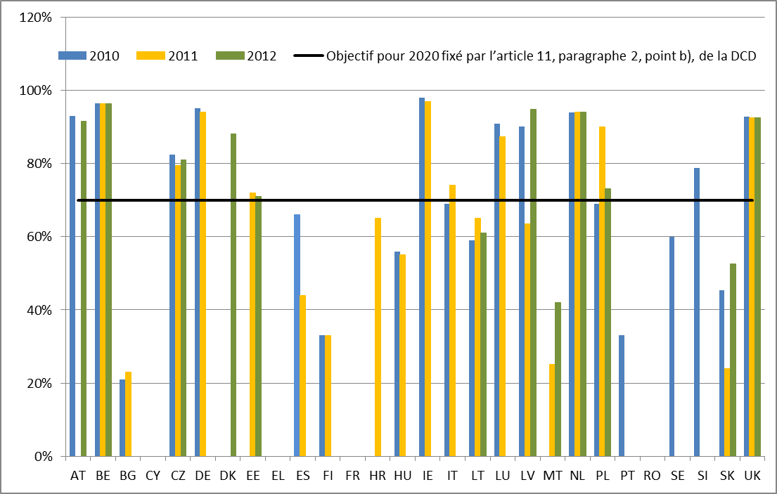

*Source: données fournies par les États membres à la Commission européenne dans les questionnaires relatifs à la mise en œuvre 2010-2012 ou à Eurostat par l’intermédiaire du portail EDAMIS[11].*

**Annexe 3: Boues d’épuration**

**Quantités de boues d’épuration produites et utilisées dans les États membres, 2010-2012**

|  |  |  |  |  |  |  |
| --- | --- | --- | --- | --- | --- | --- |
|  | **Quantités de boues d’épuration produites par des stations d'épuration des eaux usées, matière sèche (en tonnes/an)** | | | **Quantités de boues d’épuration utilisées en agriculture** | | |
| **2010** | **2011** | **2012** | **2010** | **2011** | **2012** |
| **Allemagne** | 1 774 793 | 1 836 952 | 1 742 920 | 610 249 | 600 270 | 580 031 |
| **Autriche \*** | 117 471 | 119 069 | 34 798 | 33 076 | 113 248 | 13 029 |
| **Bulgarie** | 49 757 | 51 388 | 59 261 | 13 644 | 17 561 | 21 241 |
| **Chypre** | 7 083 | 6 815 | 6 533 | 5 294 | 3 912 | 2 756 |
| **Croatie** | 21 315 | 18 570 | 19 457 | 546 | 681 | 954 |
| **Danemark** | 131 900 | données manquantes | données manquantes | 79 140 | données manquantes | données manquantes |
| **Espagne** | 1 086 720 | 1 058 999 | 1 082 669 | 895 791 | 863 765 | 870 059 |
| **Estonie** | 27 950 | 27 780 | 22 796 | 14 100 | 16 030 | 12 536 |
| **Finlande** | 142 700 | 140 900 | données manquantes | 7 500 | 3 800 | données manquantes |
| **France** | 1 127 039 | 1 094 836 | 1 124 363 | 779 609 | 790 780 | 787 300 |
| **Grèce** | 103 866 | 90 655 | 89 978 | 270 | 180 | 9 358 |
| **Hongrie \*\*** | 236 043 | 217 494 | données manquantes | 24 580 | 22 322 | données manquantes |
| **Irlande** | 89 991 | 85 648 | 72 429 | 82 670 | 57 699 | 68 329 |
| **Italie** | 839 725 | 851 760 | 654 024 | 248 215 | 299 159 | 274 095 |
| **Lettonie** | 23 258 | 22 458 | 22 686 | 8 131 | 5 307 | 6 740 |
| **Lituanie** | 67 990 | 65 971 | données manquantes | 15 517 | 15 877 | données manquantes |
| **Luxembourg** | 7 434 | 7 852 | 8 733 | 2 738 | 3 569 | 4 292 |
| **Pays-Bas** | 523 744 | 513 786 | 510 000 | 23 853 | 20 708 | 20 000 |
| **Pologne** | 533 400 | 567 300 | 562 000 | 98 200 | 112 000 | 123 000 |
| **Portugal \*\*\*** | 162 680 | 140 013 | 284 776 | 5 646 | 23 087 | 29 171 |
| **République tchèque** | 162 724 | 163 739 | 162 217 | 27 253 | 20 562 | 35 542 |
| **Roumanie \*\*\*\*** | 138 850 | 124 500 | données manquantes | 0 | 0 | données manquantes |
| **Royaume-Uni** | 1 422 024 | 1 434 710 | 1 152 327 | 1 067 672 | 1 074 424 | 834 202 |
| **Slovaquie** | 54 760 | 58 720 | 58 706 | 923 | 462 | 1 140 |
| **Slovénie** | 29 996 | 26 808 | 26 171 | 3 | 0 | 2 |
| **Suède** | 211 100 | 214 420 | 207 460 | 49 600 | 44 170 | 48 340 |

* Les données de 2011 ne comprennent pas celles de la Basse-Autriche.

** Données provisoires, le calcul définitif des données de 2011 étant toujours en cours.

*** On estime à 20 % en moyenne la matière sèche utilisée.

**** Données utilisées pour la période 2007-2009.

**Annexe 4: Mise en décharge des déchets**

**Tableau 1: Nombre de décharges en 2012**

| **État membre** | **Déchets dangereux** | **Déchets non dangereux** | **Déchets inertes** | **Autres déchets** |
| --- | --- | --- | --- | --- |
| **Allemagne** | 76 | 2 643 | 1 742 | 11[12] |
| **Autriche** | 0 | 156 | 35 | 505[13] |
| **Belgique** | 7 | 31 | 14 | 1 |
| **Bulgarie** | 8 | 174 | 3 | - |
| **Chypre** | 1[14] | 119 | 2 | - |
| **Croatie** | non requis | | | |
| **Danemark** | 6 | 52 | 6 | 0 |
| **Espagne** | 14 | 206 | 170 | - |
| **Estonie** | 7 | 6 | - | - |
| **Finlande** | 22 | 90 | 4 | - |
| **France** | - | - | - | - |
| **Grèce** | 2 | 74 | - | 2[15] |
| **Hongrie** | 13 | 72 | 11 | - |
| **Irlande** | 0 | 36 | 5 | 45 |
| **Italie** | - | - | - | - |
| **Lettonie** | 1 | 11 | - | - |
| **Lituanie** | 0 | 11 | 3 | 0 |
| **Luxembourg** | 0 | 2 | 11 | 0 |
| **Malte** | 0 | - | - | - |
| **Pays-Bas[16]** | 22 | 22 | 22 | - |
| **Pologne** | - | - | - | - |
| **Portugal** | 2 | 63 | 4 | 0 |
| **République tchèque** | 26 | 152 | 62 | - |
| **Roumanie[17]** | 105 | 105 | 105 | - |
| **Royaume-Uni** | 225 | 423 | 429 | - |
| **Slovaquie** | 11 | 90 | 17 | - |
| **Slovénie** | 2 | 71 | 14 | 0 |
| **Suède** | 46 | 108 | 30 | 0 |
| **UE-27:** | 355[18] | 3 719[19] | 2 362[20] | 564 |

**Tableau 2: Capacité résiduelle des décharges destinées aux déchets non dangereux en 2012** (en milliers de tonnes ou en m3)

| **État membre** | **Déchets dangereux** | **Déchets non dangereux** | **Déchets inertes** | **Autres déchets** |
| --- | --- | --- | --- | --- |
| **Allemagne** | 54 800 | 455 200 | 184 100 | 7 600 |
| **Autriche** | 0 | 38 900 | 5 300 | - |
| **Belgique** | 3 354 t +  607 460 m3 | 8 763 t +  16 385 m3 | 3 992 | 2 076,52 |
| **Bulgarie** | 3 693 | 235 258 | 1 439 | 0 |
| **Chypre** | - | - | - | 0 |
| **Croatie** | non requis | | | |
| **Danemark[21]** | 463 | 692 | 260 | 0 |
| **Espagne** | 5 130 t + 80 000 m3 | 124 168 t + 53 307 000 m3 | 102 254 | 0 |
| **Estonie** | 205 500 | 6 200 | 0 | 0 |
| **Finlande** | 18 061 | 48 667 | 496 | 0 |
| **France** | - | - | - | - |
| **Grèce** | 1,5[22] | - | 0 | - |
| **Hongrie** | 185 par an | 38 900 | 16 800 | 0 |
| **Irlande** | - | 14 500 | - | - |
| **Italie** | - | - | - | - |
| **Lettonie** | 180 | 16 211 | 0 | 0 |
| **Lituanie** | 0 | 1 250 par an | 106 par an | 0 |
| **Luxembourg** | 0 | 1 160 127 m3 | 14 593 544 m3 | 0 |
| **Malte** | 0 | - | - | - |
| **Pays-Bas[23]** | - | 39 690 m3 | 0 | 0 |
| **Pologne** | - | - | - | - |
| **Portugal** | 1 670 | 28 275 | 653 | 0 |
| **République tchèque** | 8 821 | 33 584 | 9 830 | 0 |
| **Roumanie[24]** | - | - | - | - |
| **Royaume-Uni** | 18 545 | 485 174 | 130 024 | 0 |
| **Slovaquie** | 813 | 8 964 | - | 0 |
| **Slovénie** | 75 | 6 464 | 609 | 0 |
| **Suède** | 7 050 | 34 726 | 637 | 0 |
| **UE-27** | 551 120[25] | 2 288 590[26] | 978 550[27] |  |

*Sources: questionnaires relatifs à la mise en œuvre 2010-2012 et Eurostat 2015[28].*

**ANNEXE 5:** **Emballages et déchets d’emballages**

**Emballages et déchets d’emballages produits, par État membre (en tonnes)**

*Source: Eurostat (code des données en ligne: t_**env_wasst)*

**Valorisation des déchets d’emballages, par État membre (en %)**

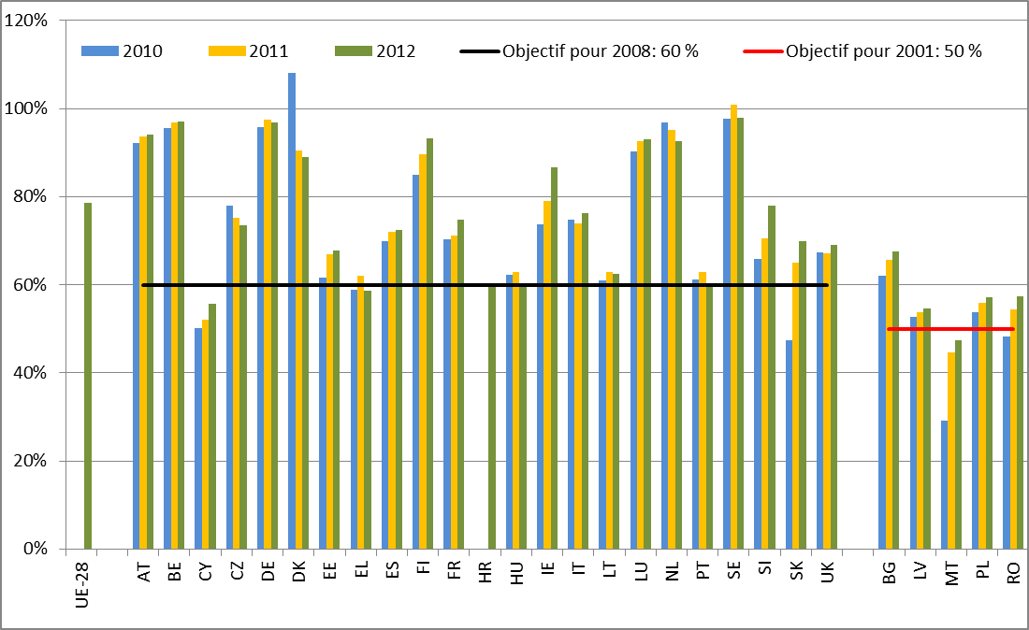

*Source: Eurostat (code des données en ligne: t_env_wasst)*

**Recyclage des déchets d’emballages, par État membre (en %)**

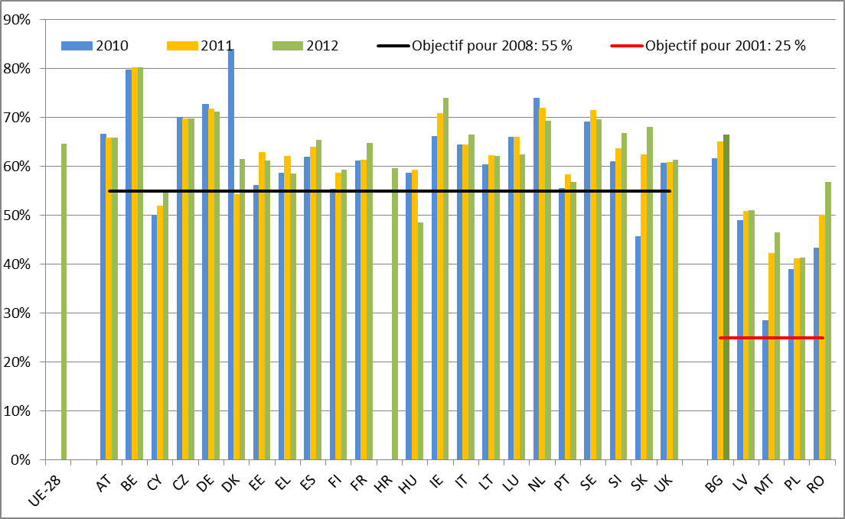

*Source: Eurostat (code des données en ligne: t_env_wasst)*

**Annexe 6: Déchets d’équipements électriques et électroniques**

**Quantité totale de DEEE collectés auprès de ménages, par État membre (en kg/personne)**

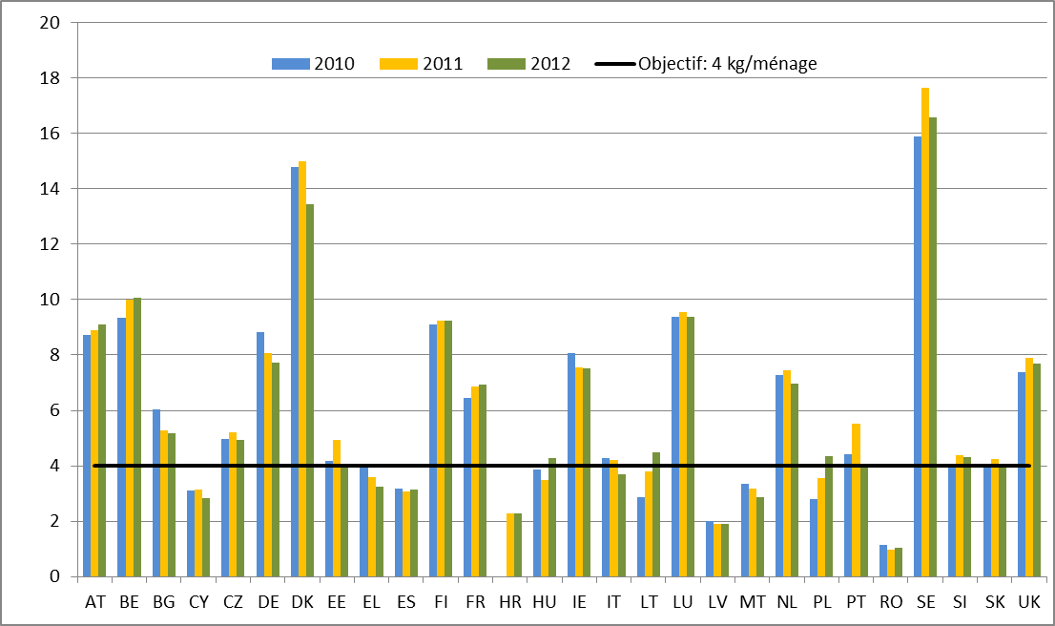

*Source: Eurostat (code des données en ligne: env_waselee)*

**ANNEXE 7: Piles et accumulateurs**

**Collecte de déchets de piles et d'accumulateurs, par État membre (en %)[29]**

*Source: données fournies par les États membres à la Commission européenne (CE, 2014)*

**Rendement de recyclage des déchets de piles et d’accumulateurs, par État membre (en %)[30]**

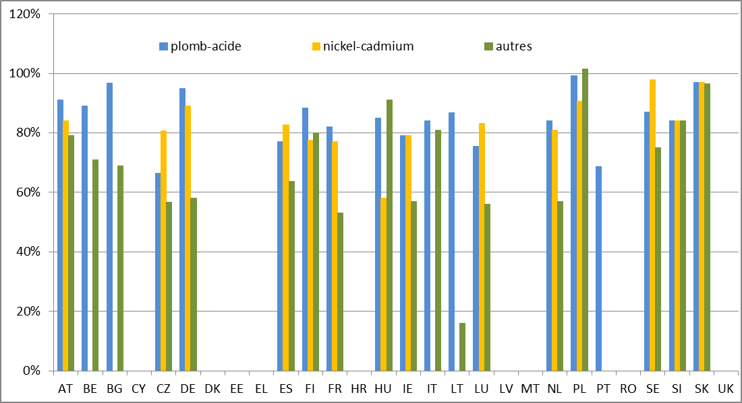

*Source: données fournies par les États membres à la Commission européenne (CE, 2014).*

1. La Croatie est devenue un État membre de l’Union européenne (UE) le 1er juillet 2013. Elle n’était donc pas tenue de mettre en œuvre ces directives au cours de la période de référence. Toutefois, elle a répondu aux questionnaires relatifs à la mise en œuvre au cours de la période 2010-2012 pour ce qui est de la directive-cadre relative aux déchets, de la directive relative aux emballages et aux déchets d’emballage et de la directive relative aux boues d’épuration et les informations fournies sont reprises dans le présent rapport.
2. <http://ec.europa.eu/eurostat/web/environment/waste/database>
3. Selon ces exigences, les déchets sont collectés séparément, pour autant que cette opération soit **r**éalisable d'un point de vue **t**echnique, **e**nvironnemental et **é**conomique (article 10 de la directive-cadre relative aux déchets).
4. <http://ec.europa.eu/environment/waste/framework/support_implementation_1st_phase.htm>.
5. En 2009, 26 États membres ont atteint les objectifs de réutilisation et de recyclage des déchets d’outils électriques et électroniques. En 2012, 25 États membres ont atteint ces objectifs. En 2009, 24 États membres ont atteint les objectifs de réutilisation et de recyclage des déchets de lampes à décharge. En 2012, 23 États membres ont atteint ces objectifs. En 2009, 26 États membres ont atteint les objectifs de valorisation des déchets d’outils électriques et électroniques. En 2012, 25 États membres ont atteint ces objectifs.
6. <http://ec.europa.eu/environment/waste/target_review.htm>
7. Rapports reçus des Régions wallonne et flamande mais pas de la Région Bruxelles-Capitale.
8. Décision de la Commission du 18 novembre 2011 établissant des règles et méthodes de calcul permettant de vérifier le respect des objectifs fixés à l’article 11, paragraphe 2, de la directive 2008/98/CE du Parlement européen et du Conseil (2011/753/UE) (JO L 310 du 25.11.2011, p.11).
9. Décision de la Commission du 18 novembre 2011 établissant des règles et méthodes de calcul permettant de vérifier le respect des objectifs fixés à l’article 11, paragraphe 2, de la directive 2008/98/CE du Parlement européen et du Conseil (2011/753/UE) (JO L 310 du 25.11.2011, p.11).
10. ARGUS (2014), *Compliance Reporting on Waste Framework Directive — Recycling and Recovery Rates for 2010, 2011 and 2012: Report on the validation of household waste data (draft)*, décembre 2014.
11. ARGUS (2014) *Compliance Reporting on Waste Framework Directive — Recycling and Recovery Rates for 2010, 2011 and 2012: Report on the validation of construction and demolition waste data (draft)*, octobre 2014.
12. Stockage souterrain et à long terme.
13. Décharges de déblais.
14. La décharge a été construite avant la publication de la directive.
15. Déchets industriels non dangereux.
16. Les chiffres soumis par les Pays-Bas dans le questionnaire relatif à la mise en œuvre 2010-2012 ne font pas de distinction entre les décharges de déchets dangereux, non dangereux ou inertes.
17. Les chiffres soumis par la Roumanie dans le questionnaire relatif à la mise en œuvre 2010-2012 ne font pas de distinction entre les décharges de déchets dangereux, non dangereux ou inertes.
18. Estimation d’Eurostat (fermeture progressive des sites).
19. Estimation d’Eurostat (fermeture progressive des sites).
20. Estimation d’Eurostat (fermeture progressive des sites).
21. Ces chiffres comprennent les décharges pour les déchets minéraux et les décharges pour les déchets mélangés.
22. Les données se réfèrent à l’un des deux sites.
23. Les chiffres soumis par les Pays-Bas dans le questionnaire relatif à la mise en œuvre 2010-2012 ne font pas de distinction entre les décharges de déchets dangereux, non dangereux ou inertes.
24. Les chiffres soumis par la Roumanie dans le questionnaire relatif à la mise en œuvre 2010-2012 ne font pas de distinction entre les décharges de déchets dangereux, non dangereux ou inertes.
25. Estimation d’Eurostat (fermeture progressive des sites).
26. Estimation d’Eurostat (fermeture progressive des sites).
27. Estimation d’Eurostat (fermeture progressive des sites).
28. *Base de données d’Eurostat.*  
    Disponible à l’adresse suivante: <http://ec.europa.eu/eurostat/web/environment/waste/database>. Le tableau reprend toutes les données disponibles au moment de la rédaction du présent rapport.
29. À des fins de comparaison, les taux de collecte ont été calculés comme le taux moyen pour l’ensemble des types de piles et d’accumulateurs.
30. L’année de données la plus récente de chaque État membre a été utilisée afin d’établir le rendement de recyclage pour l’ensemble des types de piles et d’accumulateurs entre 2010 et 2012.